Министерство науки и высшего образования Российской Федерации
Федеральное государственное автономное образовательное учреждение высшего образования
«Пермский национальный исследовательский политехнический университет»

Электротехнический факультет
Выпускающая кафедра: информационные технологии и автоматизированные системы (ИТАС)
Направление подготовки: 09.03.04 Программная инженерия

ОТЧЕТ
Лабораторная работа № 7.2
«Функции с переменным числом параметров»
По дисциплине «Основы алгоритмизации и программирования»
Задача 1

Выполнил студент группы РИС-25-2б
Альметова Дарья Михайловна
Принял: Доц. Полякова О.А.

Пермь 2026
Постановка задачи:
- Написать функцию circle с переменным числом параметров, которая определяет, сколько точек с заданными координатами принадлежат окружности радиуса R с центром, который задаётся.
- Функция должна принимать радиус R и последовательность пар целых чисел (x, y), задающих координаты точек.
- Количество точек может быть любым. В вызывающей функции передать 3 параметра со значениями 3, 6, 9.

Анализ задачи:
- Функция circle принимает радиус окружности r, count - общее число переданных аргументов (координат), которое равно двум умноженному на число точек, переменное число аргументов, которые задают координаты точек (x, y).
- Цикл for перебирает каждую пару координат (x, y): В каждой итерации извлекаются два значения: x и y. Вычисляется квадраты расстояния точки до центра (0,0): d = x*x + y*y. Вычисляется квадрат радиуса: ra = r*r.
- Необходимо условие, при котором вычисляется модуль разности d и ra, который должен быть меньше epsilon (10^-6). Это условие проверяет, очень ли близки квадраты расстояния и радиуса. Если условие выполняется, счётчик p увеличивается на 1.
- После обработки всех точек функция возвращает количество точек, которые лежат на окружности.
- В main вызывается функция circle три раза с разным числом точек.

Блок-схема

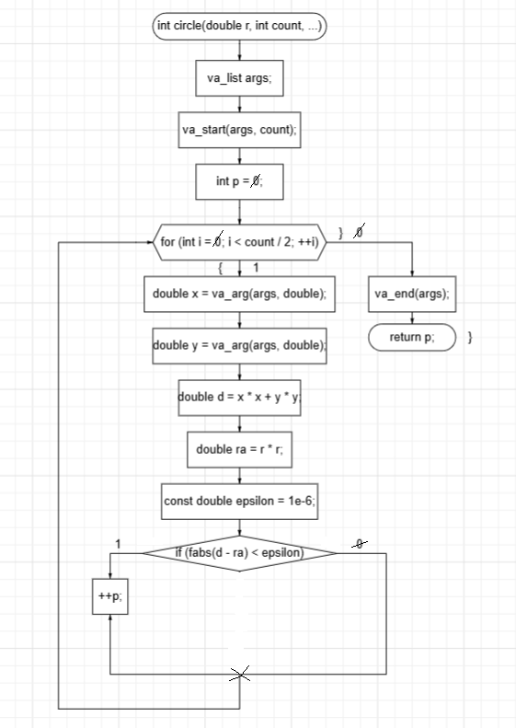
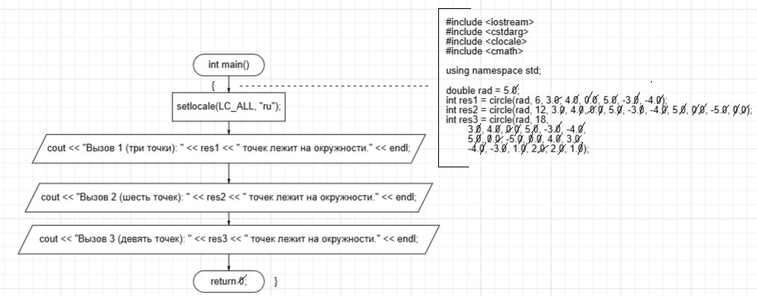
Код
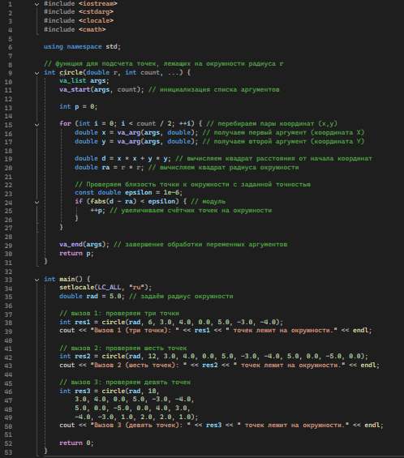
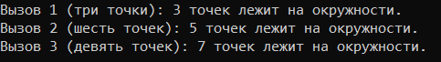

ЗАКЛЮЧЕНИЕ
Функции с переменным числом параметров полезны, когда заранее неизвестно точное число входных данных или когда необходимо выполнить одинаковую операцию для различных наборов параметров. Обеспечивают удобство при работе с нефиксированным количеством данных. Позволяют писать более компактный и понятный код без необходимости создавать множество перегруженных функций.

